杠杆 简单机械

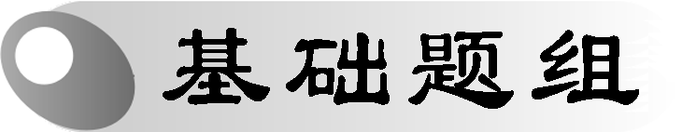
1．小华用钓鱼竿钓起重为15 N的鱼，如图8313所示，OA＝0.4 m，OB＝2 m．下列说法正确的是( )
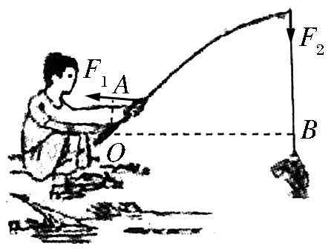
图8313
A．用钓鱼竿钓鱼费距离
B．钓鱼竿是个省力杠杆
C．手对钓鱼竿的拉力F₁的大小为75 N
D．手对钓鱼竿的拉力F₁的大小为3 N
2．根据具体工作需要能选择合适的工具是劳动者的基本技能．要剪开较硬的物体，图中的四种剪刀，应选择( )
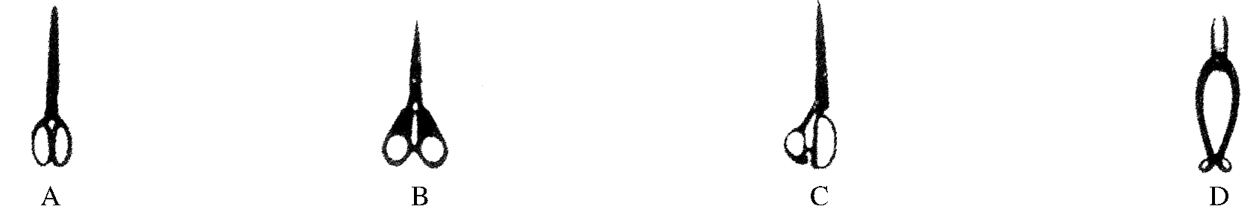
3．用图8314中简单机械，使重量为G的物体都处于静止状态，其中用力最大的是(不计摩擦和杠杆、滑轮的自重)( )
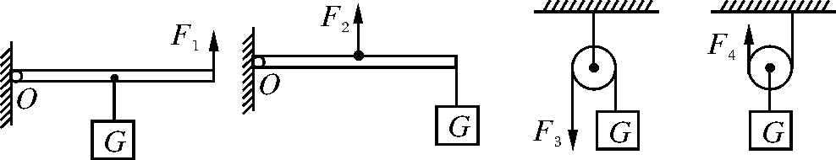
图8314

A．F₁ B．F₂ C．F₃ D．F₄
4．如图8315所示，吊篮重为400 N，动滑轮重为50 N，定滑轮重为40 N，人的重力为600 N，人在吊篮里拉着绳子不动时人需用力( )
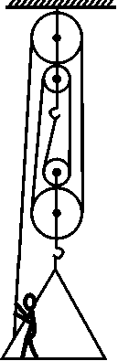
图8315
A．218 N
B．220 N
C．210 N
D．236 N
5．如图8316所示，杠杆AOB的A端挂重为G_{A}的物体，B端挂重为G_{B}的物体，杠杆平衡时AO处于水平位置．若AO ＝BO，杠杆自重不计，则G_{A}和G_{B}的大小关系是( )
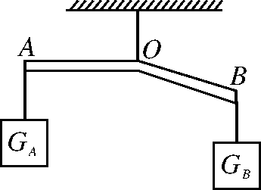
图8316
A．G_{A}>G_{B}
B．G_{A}＝G_{B}
C．G_{A}<G_{B}
D．无法比较
6．如图8317所示，滑轮下挂重为500 N的物体G，滑轮重40 N，绳和杠杆都是轻质的．要在图示位置使杠杆平衡，在杠杆的A点所加的竖直向上的力F大小应是(杠杆上标度的间距相等)( )
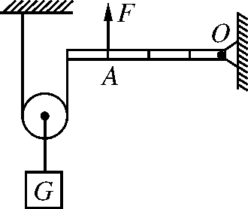
图8317
A．270 N
B．360 N
C．540 N
D．720 N
7.如选项所示的简单机械，忽略各种摩擦及杠杆和滑轮的重力，当提起相同重物时，最省力的是( )
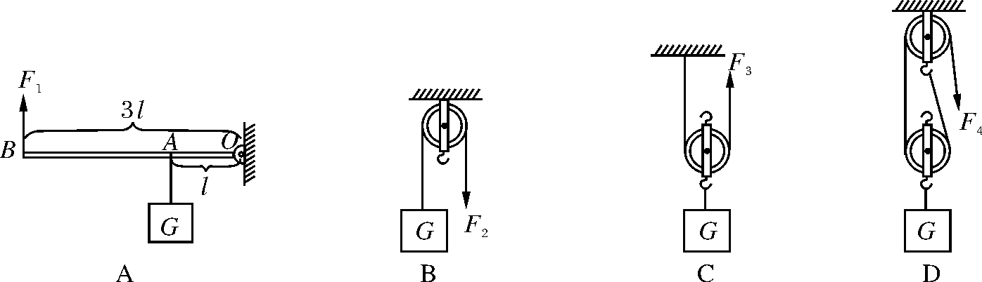
8．如图8318所示，要使杠杆处于平衡状态，在A点分别作用的四个力中，最小的是( )
A．F₁ B．F₂ C．F₃ D．F₄
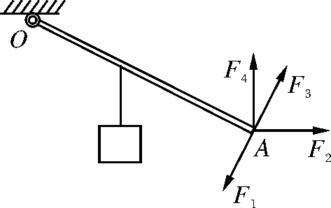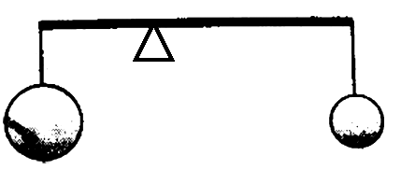
图8318 图8319

9．如图8319所示，轻质杠杆两端悬挂同种材料制成的大小不同的金属球时，杠杆平衡．把它们同时浸没在水中，杠杆仍然平衡，则( )
A．两球都是实心的 B．大球实心，小球空心
C．大球空心，小球实心 D．两球都空心，且空心部分体积相同
10．如图8320所示，起瓶器开启瓶盖时，可看做是( )
A．以B为支点的费力杠杆 B．以B为支点的省力杠杆
C．以A为支点的费力杠杆 D．以A为支点的省力杠杆
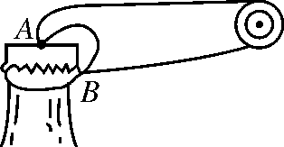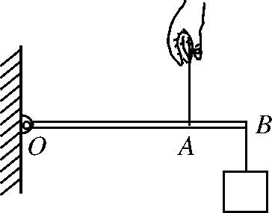
图8320 图8321

11．如图8321所示，OB为一轻质杠杆，O为支点，OA＝0.3 m，OB＝0.4 m，将重30 N的物体悬挂在B点，当杠杆在水平位置平衡时，在A点至少需加________N的拉力，这是一个________(填“省力”或“费力”)杠杆．
12．小明和小华玩跷跷板，当小明坐在离支点2 m处时，刚好能撬动小华，此时跷跷板在水平位置平衡．设小明体重为G₁，小华体重为G₂(G₁＜G₂)，则小华离支点的距离为________m.若两人再拿上同样重的铁球，则__________(填“小明”或“小华”)将下降．
13．如图8322所示，一名同学在做俯卧撑，如果把人的躯体看做一个杠杆，则它是一个________(填“省力”或“费力”)杠杆，该杠杆的支点是______(填图中字母)点．
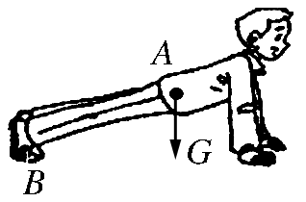
图8322

14．某同学通过仔细观察发现生活中有很多简单机械，如：手钳、剪刀、镊子、扳手、钥匙等．当把钥匙插入锁孔开锁时，钥匙就相当于________(填“杠杆”“轮轴”“滑轮”或“斜面”)，它是一个______(填“省力”或“费力”)的机械．
15．如图8323所示，AOB为一机械设备的简化示意图，可以把它看成杠杆(自重不计)，已知AO＝2OB.固定O点，使OB处于水平位置，此时B端挂一重为40 N的物体，要使杠杆不发生转动，至少需在A端施加F＝________N的力，在图上画出此时力F的方向．
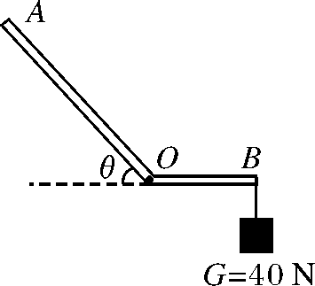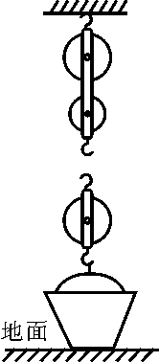
图8323 图8324

16．站在地面上的人想用尽可能小的力提升水桶．请在图8324中画出滑轮组绳子的绕法．
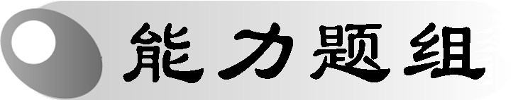
17．在“探究杠杆的平衡条件”的实验中，如果杠杆右侧高左侧低，则可将左侧的平衡螺母向________调节，使其在水平位置平衡．如图8325所示，在支点左侧20 cm刻度处挂3个重均为0.5 N的钩码，在支点右侧15 cm刻度处用弹簧测力计拉杠杆，使其水平平衡．要使弹簧测力计示数最小，弹簧测力计的拉力应沿__________________方向，此时读数为________N.
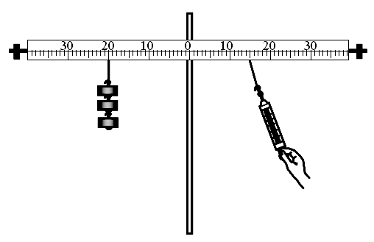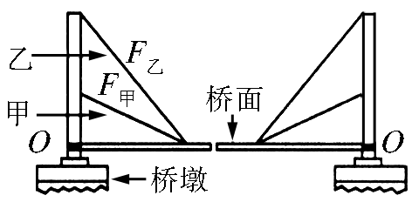
图8325 图8326

18．如图8326是一座拉索桥的设计示意图，其中O是可转动的点，当轮船需要驶过时，可利用拉索把桥面拉起．如果只需要一根拉索，甲设计的拉索较低，乙设计的拉索较高，请你比较图中拉索的拉力F_{甲}________(填“>”“<”或“＝”)F_{乙}，理由：____________________________________.
19．小亮利用轻质木条和透明塑料桶等器材制作了如图8327所示的测量密度的秤．只要把一定体积的待测液体倒入小桶中，就能通过移动秤砣的位置，从木条上的刻度读出液体的密度值．
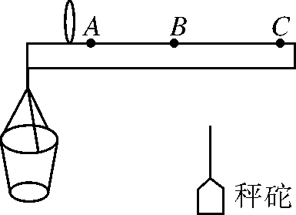
图8327

(1)设计中所用到的物理知识主要有________、________.
(2)该秤的刻度是________(填“均匀”或“不均匀”)的．
(3)若木条上A、B、C中有一点是零刻度，应该是________点．
(4)若让秤砣位置不变，仍可用该秤测量液体的密度；则应把刻度标在塑料桶壁上，刻度________(填“上”或“下”)边的数值大．
20．定滑轮在使用时相当于一个杠杆．如图8328所示，某人用绳子沿着倾斜方向通过定滑轮拉住钩码，已知人手的拉力为F，钩码重力为G.
(1)请在图中标出这个“杠杆”的支点O，画出拉力F、钩码重力G及它们的力臂(保留作图痕迹)．
(2)若不计摩擦、滑轮重和绳重，请用杠杆平衡条件推证：F＝G.
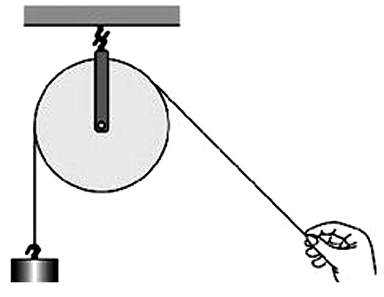
图8328

杠杆 简单机械
1．C 2.D
3．B 解析：由图和杠杆的平衡条件可知：F₁＝；F₂＝2G；C中是一个定滑轮，定滑轮的实质是一个等臂杠杆，F₃＝G；D中是一个动滑轮，其实质是一个省力杠杆，F₄＝.选B.
4．C 解析：由图可知：承担到重物的绳子共有5段，根据F＝＝＝210 N，故C正确．
5．C 解析：由图可知：因为AO＝BO，G_{A}的力臂大于G_{B}的力臂，根据杠杆平衡条件得，G_{A}<G_{B}，故C正确．
6．B 7.A
8．C 解析：由于阻力臂一定，因此要最省力就相当于要使动力臂最大，显然当杆与力的方向垂直时动力臂最大，即F₃的动力臂最大，从而动力F₃的大小最小，C正确．
9．A 10.D
11．40 费力
12. 小明
13．省力 B
14．轮轴 省力
15．20 力F的方向如图D48所示．
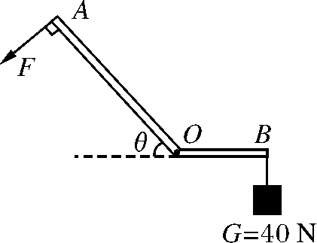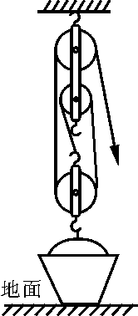
图D48 图D49

16．如图D49所示．
17．右 竖直(或竖直向下) 2
18．> 乙的力臂长，更省力
19．(1)杠杆 密度
(2)均匀
(3)A
(4)下
20．解：(1)如图D50所示．
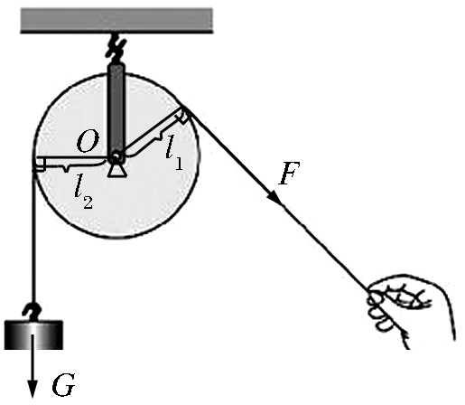
图D50

(2)由几何知识知：l₁＝l₂＝R(R为滑轮半径)
根据杠杆平衡条件：F₁·l₁＝F₂·l₂
即F·l₁＝G·l₂
得F＝G.

